Государственное казенное профессиональное образовательное учреждение
Прокопьевский горнотехнический техникум им. В.П. Романова
УТВЕРЖДАЮ
Заместитель директора
по учебной работе
____________ Т.В.Ломан
«___» _____________20 г.

МЕТОДИЧЕСКИЕ РЕКОМЕНДАЦИИ
по выполнению практических работ
по дисциплине «Элементы высшей математики»
специальность:

38.02.07 Банковское дело

СОГЛАСОВАНО
Председатель цикловой комиссии
Жигалова С.В.________
«___»____________20 г.

 | Должность | Фамилия/Подпись | Дата
Разработал | Преподаватель | Зиганшина Е.В.
Проверил | Преподаватель | ЖигаловаС.В.

Рассмотрено
на заседании методического совета
ГКПОУ СПО ПГТТ им. В.П. Романова
Старший методист
_________________ Е.Л. Тимофеева
«_____» __________________20 г.

СОДЕРЖАНИЕ

- Введение
- Структура заданий для практических работ
- Список учебной литературы

Введение
Основное назначение методических указаний по выполнению практических работ дать возможность каждому студенту выполнить работу в необходимой последовательности, которая помогает достичь наилучшего результата. Методические указания содержат четкую последовательность действий по выполнению работы, обращают внимание студентов к ранее полученным теоретическим знаниям, концентрируют его внимание на наиболее важных и сложных моментах.
В результате освоения учебной дисциплины обучающийся должен уметь:
- решать системы линейных уравнений;
- производить действия над векторами, составлять уравнения прямых и определять их взаимное расположение;
- вычислять пределы функций;
- дифференцировать и интегрировать функции;
- моделировать и решать задачи линейного программирования.

В результате освоения учебной дисциплины обучающийся должен знать:
- основные понятия линейной алгебры и аналитической геометрии;
- основные понятия и методы математического анализа;
- виды задач линейного программирования и алгоритм их моделирования.
В результате освоения учебной дисциплины обучающийся должен освоить общие и профессиональные компетенции:
ОК 2. Организовывать собственную деятельность, выбирать типовые методы и способы выполнения профессиональных задач, оценивать их эффективность и качество.
ПК 1.1. Осуществлять расчетно-кассовое обслуживание клиентов.
ПК 1.3. Осуществлять расчетное обслуживание счетов бюджетов различных уровней.
ПК 1.4. Осуществлять межбанковские расчеты.
ПК 2.1. Оценивать кредитоспособность клиентов.
ПК 2.3. Осуществлять сопровождение выданных кредитов.
ПК 2.5. Формировать и регулировать резервы на возможные потери по кредитам.
Изучение данной дисциплины предусматривает работу студента с учебником, конспектом. На выполнение практических работ отводится 28 часов.
Методические указания разработаны на основе рабочей программы по дисциплине «Элементы высшей математики» для специальности
38.02.07 Банковское дело

Ход выполнения практической работы

Практические работы необходимо выполнять в специальных тетрадях с указанием номера, темы, целей работы.
Ход работы:
- Познакомиться с теоретическим материалом
- В тетрадях для практических работ решить примеры или задачи, которые указаны в работе.
- Ответить на контрольные вопросы.
- Сдать преподавателю тетради для практических работ.

Раздел 1: Теория пределов
Тема 1.1 Предел функции. Непрерывность функции
Практическая работа №1
Тема: Вычисление пределов функции.
Цель: закрепить умения и навыки вычисления пределов функций, используя правила раскрытия неопределенностей.
Проверяемые результаты обучения: ОК 2,ПК 1.1, 1.3, 1.4, 2.1, 2.3, 2.5
Уметь: уметь вычислять пределы функций
Знать: основные приемы вычисления пределов.
Количество часов:2
Оборудование: тетрадь для практических работ, конспект, учебники, пишущие принадлежности.
Форма контроля: письменный отчет.
Задание для выполнения:
В-1
Вычислите пределы:
- $$\underset{x→3}{\text{lim}}(x^{3}+x−5)$$
- $$\underset{x→−1}{\text{lim}}(2x^{3}−5x^{2}+x−4)$$
- $$\underset{x→1}{\text{lim}}((7x+2)(4x−3)(5x+1))$$
- $$\underset{x→−1}{\text{lim}}\frac{(x+3)(x−2)}{(x+2)}$$
- $$\underset{x→3}{\text{lim}}\frac{3}{2x−6}$$
- $$\underset{x→0}{\text{lim}}\frac{2x^{3}−2x^{2}}{5x^{3}−4x^{2}}$$
- $$\underset{x→3}{\text{lim}}\frac{x−3}{x^{2}−9}$$
- $$\underset{x→5}{\text{lim}}\frac{x^{2}−8x+\text{15}}{x^{2}−\text{25}}$$
- $$\underset{x→2}{\text{lim}}\frac{3x^{2}−8x+4}{5x^{2}−\text{14}x+8}$$
- $$\underset{x→−3}{\text{lim}}\frac{2x^{2}+x−\text{15}}{3x^{2}+7x−6}$$
- $$\underset{x→6}{\text{lim}}\frac{x−6}{\sqrt{x+3}−3}$$
- $$\underset{x→9}{\text{lim}}\frac{3−\sqrt{x}}{4−\sqrt{2x−2}}$$
- $$\underset{x→3}{\text{lim}}(\frac{6}{x^{2}−9}−\frac{1}{x−3})$$
- $$\underset{x→3}{\text{lim}}(\frac{6}{x^{2}−9}−\frac{1}{x−3})$$
В-2
Вычислите пределы:
- $$\underset{x→−1}{\text{lim}}(x^{3}−x^{2}+1)$$
- $$\underset{x→0}{\text{lim}}(3x^{3}+x^{2}−8x+\text{10})$$
- $$\underset{x→2}{\text{lim}}((x^{2}−1)(x−3)(x−5))$$
- $$\underset{x→4}{\text{lim}}\frac{\sqrt{x}+1}{\sqrt{x}−1}$$
- $$\underset{x→0}{\text{lim}}\frac{4}{3x^{2}+2x}$$
- $$\underset{x→0}{\text{lim}}\frac{3x^{3}+x}{x}$$
- $$\underset{x→−3/2}{\text{lim}}\frac{4x^{2}−9}{2x+3}$$
- $$\underset{x→1}{\text{lim}}\frac{x^{3}−1}{x−1}$$
- $$\underset{x→5}{\text{lim}}\frac{x^{2}−7x+\text{10}}{x^{2}−9x+\text{20}}$$
- $$\underset{x→−2/3}{\text{lim}}\frac{3x^{2}+5x+2}{3x^{2}+8x+4}$$
- $$\underset{x→0}{\text{lim}}\frac{\sqrt{x+1}−1}{x}$$
- $$\underset{x→1}{\text{lim}}\frac{\sqrt[3]{x}−1}{\sqrt{x}−1}$$
- $$\underset{x→−1}{\text{lim}}(\frac{3}{x^{3}+1}−\frac{1}{x+1})$$

14. $\underset{x→0}{\text{lim}}\frac{5x}{5−\sqrt{\text{25}+x}}$

Методические рекомендации к выполнению практической работы № 1
Число А называется пределом функции у = f(х) в точке а, если для любой последовательности допустимых значений аргумента х, сходящихся к а, последовательность соответствующих значений функции сходится к числу А.
В этом случае пишут:
f(х) →А при х→а или

$$\begin{aligned}\text{lim}f(x)=A \\ x→a\end{aligned}$$

Бесконечно малые и бесконечно большие функции (связь между ними).

Определение : Функция у=f(х) при х→а называется бесконечно малой, если предел ее равен 0, т.е.

$$\begin{aligned}\text{lim}f(x)=0 \\ x→a\end{aligned}$$

Определение : Функция у=f(х) при х→а называется бесконечно большой, если

$$\begin{aligned}\text{lim}f(x)=∞ \\ x→a\end{aligned}$$

Определение : Если у=f(х) бесконечно малая функция при х→а и $f(x)≠0$, то функция $\frac{1}{f(x)}$ бесконечно большая и наоборот.

Теоремы о пределах

Т.1 Предел постоянной функции равен самой постоянной
$$\begin{aligned}\text{lim}c=c,\text{ где }с−\text{const} \\ x→a\end{aligned}$$

Т.2 Предел алгебраической суммы функций равен алгебраической сумме пределов этих функций, если они существуют.
$$\begin{aligned}\underset{x→a}{\text{lim}}(f(x)±g(x))=\underset{x→a}{\text{lim}}f(x)±\underset{x→a}{\text{lim}}g(x) \\ \end{aligned}$$

Т.3 Предел произведения функций равен произведению их пределов, если они существуют
$$\begin{aligned}\underset{x→a}{\text{lim}}(f(x)⋅g(x))=\underset{x→a}{\text{lim}}f(x)⋅\underset{x→a}{\text{lim}}g(x) \\ \end{aligned}$$

Т.4 Постоянный множитель можно выносить за знак предела
$$\begin{aligned}\underset{x→a}{\text{lim}}C⋅f(x)=C⋅\underset{x→a}{\text{lim}}f(x),\text{ C-const} \\ \end{aligned}$$

Т.5 Предел отношения двух функций равен отношению пределов этих функций, если они существуют и предел знаменателя не равен 0
$$\underset{x→a}{\text{lim}}\frac{f(x)}{g(x)}=\frac{\underset{x→a}{\text{lim}}f(x)}{\underset{x→a}{\text{lim}}g(x)}, \underset{x→a}{\text{lim}}g(x)≠0$$

Т.6 Чтобы найти предел степени, нужно найти предел основания степени и результат возвести в степень
$$\underset{x→a}{\text{lim}}(f(x))^{n}=(\underset{x→a}{\text{lim}}f(x))^{n}$$

При вычислении пределов функций, записанных в виде дроби, могут встречаться следующие случаи:

1. $\underset{x→a}{\text{lim}}g(x)≠0, \underset{x→a}{\text{lim}}f(x)≠0,$ тогда можно принимать теорему о пределе отношения:

$$\underset{x→a}{\text{lim}}\frac{f(x)}{g(x)}=\frac{\underset{x→a}{\text{lim}}f(x)}{\underset{x→a}{\text{lim}}g(x)}$$

Пример: $\underset{x→−2}{\text{lim}}\frac{x^{2}}{2x−1}=\frac{\underset{x→−2}{\text{lim}}x^{2}}{\underset{x→−2}{\text{lim}}(2x−1)}=\frac{(\underset{x→−2}{\text{lim}}x)^{2}}{2\underset{x→−2}{\text{lim}}x−\underset{x→−2}{\text{lim}}1}=−\frac{4}{5}$

2. $\underset{x→a}{\text{lim}}g(x)≠0, \underset{x→a}{\text{lim}}f(x)=0,$ тогда $\underset{x→a}{\text{lim}}\frac{f(x)}{g(x)}=0$

Пример: $\underset{x→0}{\text{lim}}\frac{2x}{1+x^{2}}=\frac{\underset{x→0}{\text{lim}}2x}{\underset{x→0}{\text{lim}}(1+x^{2})}=\frac{2\underset{x→0}{\text{lim}}x}{\underset{x→0}{\text{lim}}1+(\underset{x→0}{\text{lim}}x)^{2}}=\frac{2⋅0}{1+0}=\frac{0}{1}=0$

3. $\underset{x→a}{\text{lim}}g(x)=0, \underset{x→a}{\text{lim}}f(x)≠0,$тогда $\underset{x→a}{\text{lim}}\frac{f(x)}{g(x)}=\left[\frac{c}{0}\right]=∞$

Здесь нужно применить связь между бесконечно большой и бесконечно малой функцией

Пример: $\underset{x→3}{\text{lim}}\frac{3}{2x−6}=\left[\frac{c}{0}\right]=∞$
$$\begin{aligned}(\underset{x→3}{\text{lim}}(2x−6)=0⇒2x−6\text{ -бесконечно малая функция}⇒ \\ \\ ⇒\frac{1}{2x−6}\text{ - бесконечно большая функция}⇒\frac{3}{\text{2х-6}}\text{ - бесконечно большая функция})\end{aligned}$$

Пример: $\underset{x→2}{\text{lim}}\frac{5}{4x−8}=\left[\frac{c}{0}\right]=∞$
$$\begin{aligned}(\underset{x→2}{\text{lim}}(4x−8)=0⇒4x−8\text{ -бесконечно малая функция}⇒ \\ \\ ⇒\frac{1}{4x−8}\text{ - бесконечно большая функция}⇒\frac{5}{\text{4х-8}}\text{ - бесконечно большая функция})\end{aligned}$$

4. $\underset{x→a}{\text{lim}}g(x)=0, \underset{x→a}{\text{lim}}f(x)=0$
$$\underset{x→a}{\text{lim}}\frac{f(x)}{g(x)}=\left[\frac{0}{0}\right]$$

Правило 1: Чтобы раскрыть неопределенность вида $\left[\frac{0}{0}\right]$, нужно числитель и знаменатель разложить на множители, а затем дробь сократить на выражение, приводящее к неопределенности.

Пример: $\underset{x→0}{\text{lim}}\frac{3x^{2}−2x}{2x^{2}−5x}=\left[\frac{0}{0}\right]=\underset{x→0}{\text{lim}}\frac{x(3x−2)}{x(2x−5)}=\underset{x→0}{\text{lim}}\frac{3x−2}{2x−5}=\frac{0−2}{0−5}=\frac{2}{5}$

Правило 2: Чтобы раскрыть неопределенность $\left[\frac{0}{0}\right]$ в выражении, содержащем корень в знаменателе, нужно числитель и знаменатель домножить на выражение, сопряженное знаменателю, затем дробь обязательно сократить.
А если корень содержится в числителе, то надо домножить на число, сопряженное числителю, а затем сократить.

Пример:
$$\begin{aligned}\underset{x→3}{\text{lim}}\frac{x−3}{2−\sqrt{x+1}}=\underset{x→3}{\text{lim}}\frac{(x−3)(2+\sqrt{x+1)}}{(2−\sqrt{x+1)(2+\sqrt{x+1)}}}=\underset{x→3}{\text{lim}}\frac{(x−3)(2+\sqrt{x+1)}}{4−(x−1)}= \\ \\ −\underset{x→3}{\text{lim}}(2+\sqrt{x+1)}=−(2+\sqrt{3+1)}=−4\end{aligned}$$

Правило 3: Чтобы раскрыть неопределенность вида $\left[\frac{С}{∞}\right]$, надо использовать связь между бесконечно большой и бесконечно малой функциями.

Пример:
$\underset{x→∞}{\text{lim}}\frac{5}{4x+1}=\left[\frac{5}{∞}\right]=0$ (используется связь между б.б.ф. и б.м.ф.)

$$(\underset{x→∞}{\text{lim}}(4x+1)=∞⇒4x+1−б\text{.}б\text{.}ф\text{.}⇒\frac{5}{4x+1}−б\text{.}м\text{.}ф\text{.})$$

Правило 4: Чтобы раскрыть неопределенность вида $\left[\frac{∞}{∞}\right]$, надо числитель и знаменатель дроби разделить на высшую степень переменной.

Пример: $\underset{x→∞}{\text{lim}}\frac{x^{2}−x^{3}}{x^{4}−x^{5}}=\left[\frac{∞}{∞}\right]=\underset{x→∞}{\text{lim}}\frac{\frac{x^{2}}{x^{5}}+\frac{x^{3}}{x^{5}}}{\frac{x^{4}}{x^{5}}+\frac{x^{5}}{x^{5}}}=\underset{x→∞}{\text{lim}}\frac{\frac{1}{x^{3}}+\frac{1}{x^{2}}}{\frac{1}{x}−1}=\frac{0−0}{0−1}=\frac{0}{1}=0$
(при $x→∞\frac{1}{x^{3}},\frac{1}{x^{2}},\frac{1}{x}−б\text{.}м\text{.}ф\text{.}$)

(при $x→∞\frac{5}{x^{2}},\frac{4}{x}−б\text{.}м\text{.}ф\text{.}$)
Контрольные вопросы:
- Что называется пределом функции?
- Сформулируйте теоремы о пределах.
- Какая функция называется бесконечно большой при x$→$a?
- Какая функция называется бесконечно малой при x$→$a?
Литература:[1] глава 4 §4.4, 4.5

Практическая работа №2
Тема: Вычисление пределов функции при x$→$∞.
Цель: закрепить умения и навыки вычисления пределов функций, используя правила раскрытия неопределенностей.
Проверяемые результаты обучения: ОК 2,ПК 1.1, 1.3, 1.4, 2.1, 2.3, 2.5
Уметь: уметь вычислять пределы функций
Знать: основные приемы вычисления пределов.
Количество часов:2
Оборудование: тетрадь для практических работ, конспект, учебники, пишущие принадлежности.
Форма контроля: письменный отчет.
Задание для выполнения:
Вычислить пределы:
1. $\underset{x→∞}{\text{lim}}\frac{x^{2}−x^{3}}{x^{4}−x^{5}}$
2. $\underset{x→∞}{\text{lim}}\frac{3x^{2}+5}{4x−x^{2}}$

3. $\underset{x→∞}{\text{lim}}\frac{2x^{3}+x}{x^{3}−1}$

4. $\underset{x→∞}{\text{lim}}\frac{2x}{x−1}$

5. $\underset{x→∞}{\text{lim}}\frac{4}{x^{2}−x}$
6. $\underset{x→2}{\text{lim}}(x^{2}−4x+1)$

7. $\underset{x→0}{\text{lim}}\frac{2x}{x+2}$

8. $\underset{x→2}{\text{lim}}\frac{x}{x−2}$

9. $\underset{x→3}{\text{lim}}\frac{9−x^{2}}{3−x}$

10. $\underset{x→∞}{\text{lim}}\frac{3x+5}{x+1}$

11. $\underset{x→2}{\text{lim}}\frac{x^{2}+x−6}{x−2}$

12. $\underset{x→0}{\text{lim}}\frac{3−\sqrt{9+x}}{2x}$
Контрольные вопросы:
1.Перечислите основные типы неопределенностей.
2.Сформулируйте правило, как раскрыть неопределенности $\left[\frac{0}{0}\right]$,$\left[\frac{∞}{∞}\right]$,$\left[\frac{С}{∞}\right]$$\left[\frac{С}{0}\right]$
Литература:[1] глава 4 §4.4, 4.5

Критерии оценки выполнения задания:
- оформление задания в соответствии с предъявляемыми требованиями (приложение 1).

Практическая работа №3
Тема: Вычисление пределов функций.
Цель: закрепить умения и навыки вычисления пределов функций, используя правила раскрытия неопределенностей.
Проверяемые результаты обучения: ОК 2,ПК 1.1, 1.3, 1.4, 2.1, 2.3, 2.5
Уметь: уметь вычислять пределы функций
Знать: основные приемы вычисления пределов.
Количество часов:2
Оборудование: тетрадь для практических работ, конспект, учебники, пишущие принадлежности.
Форма контроля: письменный отчет.
Задание для выполнения:
Вычислить пределы:

1. $\underset{x→1}{\text{lim}}(5x−8+2x^{2})$
2. $\underset{x→1}{\text{lim}}\frac{3}{x^{3}−1}$

3. $\underset{x→0}{\text{lim}}\frac{x^{2}}{2x+4}$

4. $\underset{x→∞}{\text{lim}}\frac{5x^{3}−x^{2}}{x−2x^{3}}$

5. $\underset{x→1}{\text{lim}}\frac{3x^{2}−2x−1}{2x−1}$

6. $\underset{x→∞}{\text{lim}}\frac{7}{x^{2}}$
7. $\underset{x→∞}{\text{lim}}\frac{1−x^{2}}{x^{2}+5х+1}$

8. $\underset{x→7}{\text{lim}}\frac{x^{2}+6x−\text{91}}{x^{2}+8x−\text{105}}$

9. $\underset{x→9}{\text{lim}}\frac{3−\sqrt{x}}{\text{81}−x^{2}}$

10. $\underset{x→0}{\text{lim}}\frac{1−\sqrt{1+x^{2}}}{x^{2}}$

11. $\underset{x→0}{\text{lim}}\frac{5x}{5−\sqrt{\text{25}+x}}$

Вариант 1
Вычислить пределы

1. $\underset{x→2}{\text{lim}}(x^{2}−4x+1)$

2. $\underset{x→0}{\text{lim}}\frac{2x}{x+2}$

3. $\underset{x→2}{\text{lim}}\frac{x}{x−2}$

4. $\underset{x→3}{\text{lim}}\frac{9−x^{2}}{3−x}$

5. $\underset{x→∞}{\text{lim}}\frac{3x+5}{x+1}$

6. $\underset{x→2}{\text{lim}}\frac{x^{2}+x−6}{x−2}$

7. $\underset{x→0}{\text{lim}}\frac{3−\sqrt{9+x}}{2x}$

Вариант 2
Вычислить пределы

1. $\underset{x→1}{\text{lim}}(x3−4x−1)$

2. $\underset{x→−7}{\text{lim}}\frac{2}{x+7}$

3. $\underset{x→∞}{\text{lim}}\frac{2+5x^{2}}{4x+x^{2}}$

4. $\underset{x→0}{\text{lim}}\frac{x^{2}+x}{5x^{2}−3x}$

5. $\underset{x→∞}{\text{lim}}\frac{5}{3x−1}$

6. $\underset{x→−5}{\text{lim}}\frac{x^{2}+4x−5}{x+5}$

7. $\underset{x→0}{\text{lim}}\frac{2x}{\sqrt{4+x}−2}$

Вариант3
Вычислить пределы

1. $\underset{x→1}{\text{lim}}(5x+3x−2)$
2. $\underset{x→∞}{\text{lim}}\frac{4}{4x−2}$

3. $\underset{x→∞}{\text{lim}}\frac{x+3x^{3}}{x^{3}−1}$

4. $\underset{x→0}{\text{lim}}\frac{x^{2}}{x^{3}−x^{2}}$

5. $\underset{x→2}{\text{lim}}\frac{5}{2x−4}$

6. $\underset{x→2}{\text{lim}}\frac{x^{2}−5x+6}{x^{2}−\text{12}x+\text{20}}$

7. $\underset{x→0}{\text{lim}}\frac{6−\sqrt{\text{36}+x}}{5x}$

Вариант4
Вычислить пределы

1. $\underset{x→2}{\text{lim}}(3x+x^{3}−5)$
2. $\underset{x→−5}{\text{lim}}\frac{x^{2}−\text{25}}{x+\text{52}}$

3. $\underset{x→∞}{\text{lim}}\frac{7x^{3}−3}{x+5x^{3}}$

4. $\underset{x→∞}{\text{lim}}\frac{x^{2}+2}{x+5x^{2}}$

5. $\underset{x→0}{\text{lim}}\frac{x}{2x+7}$

6. $\underset{x→2}{\text{lim}}\frac{x^{2}−5x+6}{x^{2}−3x+2}$

7. $\underset{x→0}{\text{lim}}\frac{x^{2}}{\sqrt{\text{25}−x^{2}}−5}$

Литература:[1] глава 4 §4.4, 4.5
Критерии оценки выполнения задания:
- оформление задания в соответствии с предъявляемыми требованиями (приложение1 ).

Раздел 2: Дифференциальные и интегральные исчисления
Тема 2.1: Производная функции.
Практическая работа №4
Тема: Решение прикладных задач.
Цель: закрепить умения решать задачи на применение производной к исследованию функций.
Проверяемые результаты обучения: ОК 2,ПК 1.1, 1.3, 1.4, 2.1, 2.3, 2.5
Уметь: решать задачи на применение производной к исследованию функций.
Знать: основные понятия и методы математического анализа
Количество часов: 2
Оборудование: тетрадь для практических, конспект, учебники, пишущие принадлежности.
Форма контроля: письменный отчет.
Задания для выполнения работы:
Исследовать функцию и построить ее график.

Вариант 1
.

Вариант 2
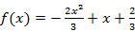.

Вариант 3
.

Вариант 4
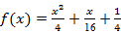.

Вариант 5
.

Вариант 6
.

Вариант 7
.

Вариант 8
.

Методические рекомендации к выполнению практической работы № 4
Исследование функций с помощью первой производной на экстремум
По знаку производной функции у=f(x) можно судить о поведении функции: если , то функция возрастает в точке х₀, если , то функция убывает в этой точке.
Построим график функции у=f(x)
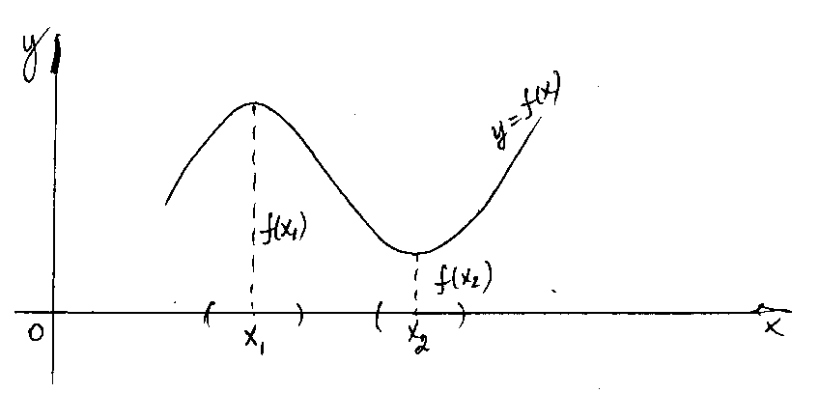
Рис. 2
В точке х₁ функция имеет максимум, т.к. значение функции в этой точке больше, чем ее значения во всех точках, достаточно близких к х₁. В точке х₂ функция имеет минимум, т.к. значение функции в этой точке меньше, чем ее значения во всех точках, достаточно близких к х₂.
Максимум или минимум функции называется экстремумом функции.

Правило исследования функции на экстремум с помощью первой производной (первое правило)
- Найти область определения функции.
- Найти первую производную функции.
- Найти критические точки, для этого производную приравнять к нулю и решить полученное уравнение.
- Отметить на числовой прямой область определения функции и разбить ее критическими точками на интервалы монотонности.
- Исследовать знак производной в каждом интервале.
- Сделать вывод: если производная при переходе через критическую точку х₀ слева направо меняет знак с плюса на минус, то при х=х₀ функция имеет максимум, если с минуса на плюс, то – минимум, если производная не будет менять знака, то нет ни максимума, ни минимума.
- Вычислить максимальные и минимальные значения функции, для этого критические значения аргумента нужно подставить в данную функцию y=f(x).
Пример. Исследовать на экстремум функцию .
Решение.
- Областью определения является множество всех действительных чисел, т.е. .
- Найдем производную функции
.
- Так как эта функция имеет производную всюду, то критические точки определим, решая уравнение: .
.
- Отметим критические точки на числовой прямой (рис. 3)

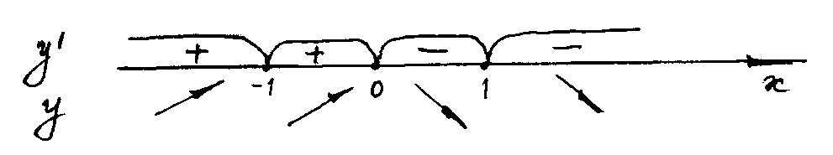

- Исследуем знак производной в каждом из полученных интервалов:
- Делаем вывод: при переходе через точку х=0 производная меняет знает с плюса на минус, следовательно, при х=0 функция имеет максимум. При нет ни максимума, ни минимума, т.к. при переходе через эти точки производная сохраняет свой знак.

Исследование функции на экстремум с помощью второй производной
(второе правило)

- Найти область определения функции.
- Найти первую производную функции.
- Найти стационарные точки, т.е. точки, в которых производная обращается в нуль.
- Найти вторую производную функции.
- Исследовать знак второй производной в каждой критической точке.
- Сделать вывод: если вторая производная в точке х₀ положительна , то х=х₀ – точка минимума, если вторая производная в этой точке отрицательна , то х=х₀ – точка максимума.
- Найти максимальные и минимальные значения функции.

Пример. Найти экстремумы функции .
Решение.
- Областью определения функции является множество всех действительных чисел, т.е. .
- Находим первую производную функции
.
- Функция имеет производную всюду, поэтому критические точки находим, решая уравнение
.

- Находим вторую производную функции
.
- Исследуем знак второй производной в каждой критической точке:
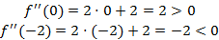
- Делаем вывод: т.к. , то х=0 – точка минимума; т.к. , то х=-2 – точка максимума.
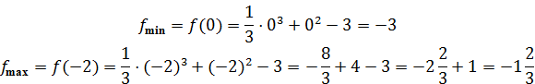

Контрольные вопросы
1. Сформулируйте физический смысл производной.
- Сформулируйте признак возрастания и убывания функции.
- Какие точки называются точками экстремума функции?
- Сформулируйте достаточное условие существования экстремума с помощью производной первого порядка.
- Сформулируйте достаточное условие существования экстремума с помощью производной второго порядка.
6.Сформулируйте правило отыскания экстремума функции с помощью производной первого порядка.
7.Сформулируйте правило отыскания экстремума функции с помощью производной второго порядка.

Литература:[1] глава 12 §12.3, 12.4

Критерии оценки выполнения задания:
- оформление задания в соответствии с предъявляемыми требованиями;
- аккуратность, эстетичность.

Тема 2.2: Основы интегрального исчисления.
Практическая работа №5:Определенный интеграл. Свойства. Формула Ньютона-Лейбница.
Цель: закрепить умения и навыки вычисления интегралов.
Проверяемые результаты обучения: ОК 2,ПК 1.1, 1.3, 1.4, 2.1, 2.3, 2.5
Уметь: вычислять интегралы.
Знать: основные понятия и методы математического анализа
Количество часов: 2
Оборудование: тетрадь для практических работ, конспект, учебники, пишущие принадлежности.
Форма контроля: письменный отчет.
Задания для выполнения работы: Вычислить определенные интегралы.

Вариант 1  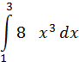  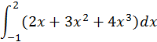  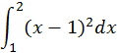  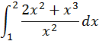  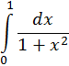  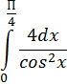 | Вариант 2  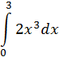  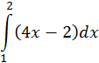  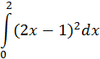  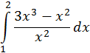  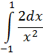  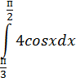
Вариант 3  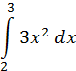  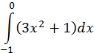  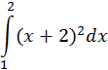  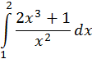  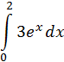  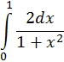 | Вариант 4  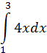  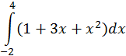  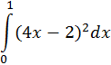  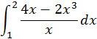  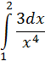  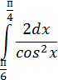

Методические рекомендации к практической работе№5
Определенный интеграл и его свойства.
$\int{f(x)\text{dx}=F(x)+c}$ - это неопределенный интеграл. Если аргумент изменяется от х=а до х=в, то первообразная функция F(x)+c получит приращение F(в)-F(a). Это приращение называют определенным интегралом и обозначают
$\int_{a}^{в}{f(x)\text{dx}=F(в)−F(a)}$,
где а – нижний предел интегрирования,
в – верхний предел.

Основные свойства определенного интеграла

- Определенный интеграл с одинаковыми пределами равен нулю:
$\int_{a}^{а}{f(x)\text{dx}=0}$.
- При перестановке пределов интегрирования знак интеграла меняется на противоположный:
$\int_{a}^{в}{f(x)\text{dx}=−\int_{в}^{а}{f(x)\text{dx}}}$.
- Отрезок интегрирования можно разбивать на части:
$\int_{a}^{в}{f(x)\text{dx}=\int_{a}^{c}{}f(x)\text{dx}+\int_{с}^{в}{f(x)\text{dx}}}$, где a<c<в.
- Постоянный множитель можно выносить за знак интеграла:
$\int_{a}^{в}{k⋅f(x)\text{dx}=}k⋅\int_{a}^{в}{f(x)\text{dx}}$, k – постоянная.
- Интеграл от алгебраической суммы функций равен алгебраической сумме интегралов от каждой функции:
$\int_{а}^{в}{(f(x)±g(x))\text{dx}=\int_{а}^{в}{f(x)\text{dx}±\int_{а}^{в}{g(x)\text{dx}}}}$.
Непосредственное вычисление определенного интеграла
Для вычисления определенного интеграла, когда можно найти соответствующий неопределенный интеграл, применяют формулу Ньютона-Лейбница:
$\int_{а}^{в}{f(x)\text{dx}}=F(x)|\underset{а}{\overset{в}{}}=F(в)−F(a)$.
Из этой формулы виден порядок вычисления определенного интеграла:
- найти неопределенный интеграл от данной функции;
- в полученную первообразную подставить вместо аргумента сначала верхний, затем нижний пределы интегрирования;
- из первого результата подстановки вычесть второй.
Пример 4. Вычислить интеграл $\int_{0}^{\frac{π}{3}}{\frac{2⋅\text{dx}}{{\text{cos}}^{2}x}}$.
Решение. Применяя свойство IV и указанное правило, получим:
$\int_{0}^{\frac{π}{3}}{\frac{2⋅\text{dx}}{{\text{cos}}^{2}x}}=2⋅\int_{0}^{π3}{\frac{\text{dx}}{{\text{cos}}^{2}x}}=2⋅\text{tgхdx}|\underset{0}{\overset{π3}{}}=2\left(\text{tg}\frac{π}{3}−\text{tg}0\right)=2⋅(\sqrt{3}−0)=2\sqrt{3}≈3,\text{46}$.

Пример 5. Вычислить интеграл $\int_{1}^{2}{\frac{2x^{2}+x}{x^{2}}\text{dx}}$.
Решение. Для приведения интеграла к табличномупочленно разделим подынтегральную функцию на знаменатель, дробь сократим, затем применим свойства IV и V и формулы 1 и 3, получим:
$$\begin{aligned}\int_{1}^{2}{\frac{2x^{2}+x}{x^{2}}\text{dx}}=\int_{1}^{2}{\left(\frac{2x^{2}}{x^{2}}+\frac{x}{x^{2}}\right)\text{dx}=\int_{2}^{2}{\left(2+\frac{1}{x}\right)\text{dx}=2\int_{1}^{2}{\text{dx}+\int_{1}^{2}{\frac{\text{dx}}{x}=}}}} \\ \\ 2⋅x\left|\underset{1}{\overset{2}{}}+\text{ln}\left|x\right|\right|\underset{1}{\overset{2}{}}=2(2−1)+\text{ln}2−\text{ln}1=2+\text{ln}2≈2,\text{69}\end{aligned}$$

Контрольные вопросы
1. Какая функция называется первообразной?
- Что называется неопределенным интегралом?
- В чем состоит метод непосредственного интегрирования?
- В чем состоит метод замены переменной?
- Сформулируйте правило вычисления определенного интеграла.

Литература:[1] глава 13 §13.1, 13.2
глава 14 §14.2, 14.3
Критерии оценки выполнения задания:
- оформление задания в соответствии с предъявляемыми требованиями (приложение 1);
- аккуратность, эстетичность.

Практическая работа №6: Метод подстановки в определенном интеграле.
Цель: закрепить умения и навыки вычисления интегралов.
Проверяемые результаты обучения: ОК 2,ПК 1.1, 1.3, 1.4, 2.1, 2.3, 2.5
Уметь: вычислять интегралы.
Знать: основные понятия и методы математического анализа
Количество часов: 2
Оборудование: тетрадь для практических работ, конспект, учебники, пишущие принадлежности.
Форма контроля: письменный отчет.
Задания для выполнения работы: Вычислить определенные интегралы.
$\int_{−1}^{1}{(x+3)^{2}\text{dx}}$ $\int_{0}^{1}{x⋅e^{−x^{2}}\text{dx}}$
$\int_{1}^{4}{(2x^{−2}+1)\text{dx};}$ $\int_{0}^{π2}{\frac{\text{cos}x\text{dx}}{3\text{sin}x+2}}$
$\int_{1}^{9}{\frac{4−x^{2}}{2−x}\text{dx};}$ $\int_{π6}^{π4}{\text{cos}\left(2x−\frac{π}{6}\right)\text{dx}}$
$a)\int_{2}^{1}{\left(x^{4}−\frac{2}{x}\right)\text{dx};}$ $\int_{0}^{4}{e^{\sqrt{x}}⋅\frac{\text{dx}}{\sqrt{x}}}$
$\int_{0}^{4}{(x\sqrt{x}+1)\text{dx};}$ $\int_{0}^{π3}{\text{tgxdx}}$
$\int_{2}^{1}{\left(x^{4}−\frac{2}{x}\right)\text{dx};}$ $\int_{0}^{−12}{e^{−2x}\text{dx}}$

Вычисление определенного интеграла методом подстановки

Вычисление интеграла данным методом состоит в следующем:
- Часть подынтегральной функции заменить новой переменной.
- Найти дифференциал от обеих частей замены.
- Найти новые пределы интегрирования.
- Все подынтегральное выражение выразить через новую переменную (после чего должен получиться табличный интеграл).
- Вычислить полученный определенный интеграл.

Пример 6. Вычислить интеграл $\int_{−2}^{−1}{\frac{\text{dx}}{(\text{11}+5x)^{3}}}$.
Решение. Применим подстановку 11+5х=t, тогда $5⋅\text{dx}=\text{dt}; \text{dx}=\frac{\text{dt}}{5}\text{.}$
Определим пределы интегрирования новой переменной t.
При х=-2 получаем t=11+5(-2)=11-10=1,
При х=-1 получаем t=11+5(-1)=11-5=6.
Выразив подинтегральноевыражение через новую переменную t и перейдя к новым пределам интегрирования, получим:
$$\begin{aligned}\int_{−2}^{−1}{\frac{\text{dx}}{(\text{11}+5x)^{3}}}=\int_{1}^{6}{\frac{\frac{\text{dt}}{5}}{t^{3}}=\frac{1}{5}\int_{1}^{6}{\frac{\text{dt}}{t^{3}}=\frac{1}{5}\int_{1}^{6}{t^{−3}⋅\text{dt}=\frac{1}{5}⋅\frac{t^{−2}}{−2}|\underset{1}{\overset{6}{}}=}}} \\ \\ −\frac{1}{\text{10}}⋅\frac{1}{t^{2}}|\underset{1}{\overset{6}{}}=−\frac{1}{\text{10}}\left(\frac{1}{6^{2}}−\frac{1}{1^{2}}\right)=−\frac{1}{\text{10}}\left(\frac{1}{\text{36}}−\frac{\text{36}}{\text{36}}\right)=−\frac{1}{\text{10}}⋅\left(−\frac{\text{35}}{\text{36}}\right)=\frac{7}{\text{72}};\end{aligned}$$

Пример 7. Вычислить интеграл $\int_{0}^{\frac{π}{2}}{\text{sin}x⋅{\text{cos}}^{3}\text{xdx}}$.
Решение. Применим подстановку: cosx=t, тогда dt=-sinxdx и sinxdx=-dt. Определим пределы интегрирования для новой переменной t. При х=0 получаем t=cos0=1, при $х=\frac{π}{2}$ получаем$t=\text{cos}\frac{π}{2}=0$.
Выразив подинтегральноевыражение через t и dt и перейдя к новым пределам интегрирования, получим:
$\int_{0}^{\frac{π}{2}}{\text{sin}x⋅{\text{cos}}^{3}\text{xdx}}=\int_{1}^{0}{t^{3}⋅(−\text{dt})=−\frac{t^{4}}{4}|\underset{1}{\overset{0}{}}=−\frac{1}{4}\left(0^{4}−1^{4}\right)=−\frac{1}{4}⋅(−1)=\frac{1}{4}}$.
Контрольные вопросы
1. Какая функция называется первообразной?
- Что называется неопределенным интегралом?
- В чем состоит метод непосредственного интегрирования?
- В чем состоит метод замены переменной?
- Сформулируйте правило вычисления определенного интеграла.

Литература:[1] глава 13 §13.1, 13.2
глава 14 §14.2, 14.3
Критерии оценки выполнения задания:
- оформление задания в соответствии с предъявляемыми требованиями (приложение 1);
- аккуратность, эстетичность.

Раздел 3: Линейная алгебра с элементами аналитической геометрии.
Тема: Элементы линейной алгебры.
Практическая работа №7: Определители. Вычисление определителей.
Цель: закрепить умения и навыки вычисления определителей.
Проверяемые результаты обучения: ОК 2,ПК 1.1, 1.3, 1.4, 2.1, 2.3, 2.5
Уметь: находить определители.
Знать: основные понятия линейной алгебры.
Количество часов: 2
Оборудование: тетрадь для практических работ, конспект, учебники, пишущие принадлежности.
Форма контроля: письменный отчет.
Задание для выполнения работы:
Вариант 1
Вычислить определители:
$$\begin{aligned}а) \begin{aligned}\left|\sqrt[3 ]{\text{64}} {\text{cos}}^{2}{\text{30}}^{∘} | \right| \\ \end{aligned} \\ \end{aligned}$$
$с)$ $\begin{aligned}\left| 1 2 1 | \right|\left| 0 1 2 | \right| \\ \end{aligned}$
$2\text{.} \text{Найти} \text{все} \text{алгебраические} \text{дополнения} \text{определителя}$$\begin{aligned}\left| 3 2 1 | \right|\left| 0 4 −5 | \right| \\ \end{aligned}$
Вариант 2
- Вычислить определители:
$$\begin{aligned}а) \begin{aligned}\left|\sqrt[4 ]{\text{16}} \text{sin}{\text{30}}^{∘} | \right| \\ \end{aligned} \\ \end{aligned}$$
$с) \begin{aligned}\left| 1 2 1 | \right|\left| 1 2 2 | \right| \\ \end{aligned}$
$2\text{.} \text{Найти} \text{все} \text{алгебраические} \text{дополнения} \text{определителя}$$\begin{aligned}\left| 3 3 1 | \right|\left| 1 4 −5 | \right| \\ \end{aligned}$

Методические рекомендации к выполнению практической работы № 1.

1. Вычислить определитель второго порядка
Определителем второго порядка называется число, которое поставлено в соответствие таблицы коэффициентов $\left|\begin{matrix}a_{1} & b_{1} \\ a_{2} & b_{2}\end{matrix}\right|$
по следующему правилу: произведение по главной диагонали берется со знаком плюс, по другой диагонали со знаком минус.
$\left|\begin{matrix}a_{1} & b_{1} \\ a_{2} & b_{2}\end{matrix}\right|$ = a₁b₂ – a₂b₁
Пример: вычислить определитель второго порядка
1) $\left|\begin{matrix}2 & 4 \\ 3 & 2\end{matrix}\right|=2⋅2−3⋅4=4−\text{12}=−8$
2) $\left|\begin{matrix}−1 & −2 \\ 3 & 1\end{matrix}\right|=−1⋅1−3⋅(−2)=−1+6=5$
2. Вычислить определитель третьего порядка
Определителем третьего порядка называется число, которое поставлено в соответствие таблицы коэффициентов по следующему правилу:
$$\left|\begin{matrix}a_{1} & b_{1} & c_{1} \\ a_{2} & b_{2} & c_{2} \\ a_{3} & b_{3} & c_{3}\end{matrix}\right|=a_{1}b_{2}c_{3}+a_{2}b_{3}c_{1}+a_{3}b_{1}c_{2}−a_{3}b_{2}c_{1}−a_{1}b_{3}c_{2}−a_{2}b_{1}calignl{\begin{aligned}3\end{aligned}}_{}$$
Это определение определителя наглядно можно представить следующим образом:
$\left|\begin{matrix}a_{1} & b_{1} & c_{1} \\ a_{2} & b_{2} & c_{2} \\ a_{3} & b_{3} & c_{3}\end{matrix}\right|$

Это правила называют еще «Правило треугольника»
Пример: Вычислить определитель третьего порядка
$$\begin{aligned}\left|\begin{matrix}3 & 2 & 1 \\ 2 & 4 & 5 \\ 1 & 2 & 3\end{matrix}\right|=3⋅4⋅3+2⋅2⋅1+1⋅2⋅5−1⋅4⋅1−2⋅2⋅3−3⋅2⋅5= \\ =\text{36}+4+\text{10}−4−\text{12}−\text{30}=4\end{aligned}$$

Контрольные вопросы
- Как найти определитель второго порядка?
- Как найти определитель третьего порядка?
- Перечислить свойства определителя.
Литература:[3] глава 1 §5
Критерии оценки выполнения задания:
- оформление задания в соответствии с предъявляемыми требованиями (приложение 1).

Практическая работа №8
Тема: Действия над матрицами.
Цель: закрепить умения и навыки сложения, вычитания и умножения матриц.
Проверяемые результаты обучения: ОК 2,ПК 1.1, 1.3, 1.4, 2.1, 2.3, 2.5
Уметь: выполнять операции над матрицами.
Знать: основные понятия линейной алгебры.
Количество часов: 2
Оборудование: тетрадь для практических работ, конспект, учебники, пишущие принадлежности.
Форма контроля: письменный отчет.
Задание для выполнения работы:
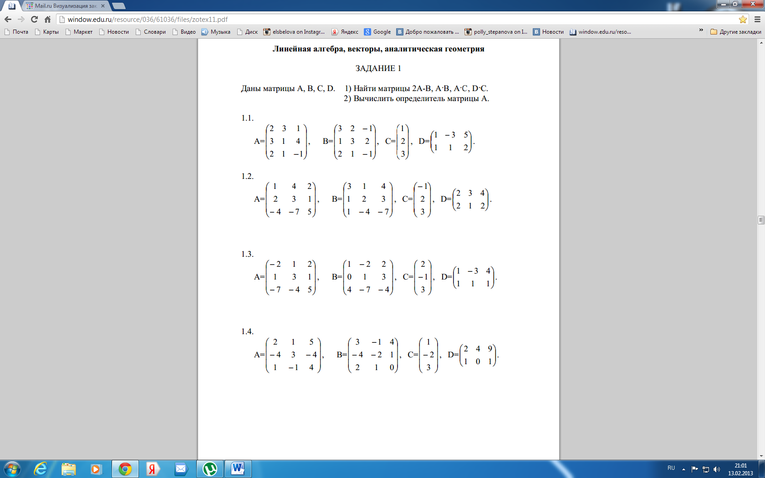

Методические рекомендации к выполнению практической работы № 8.

Действия над матрицами
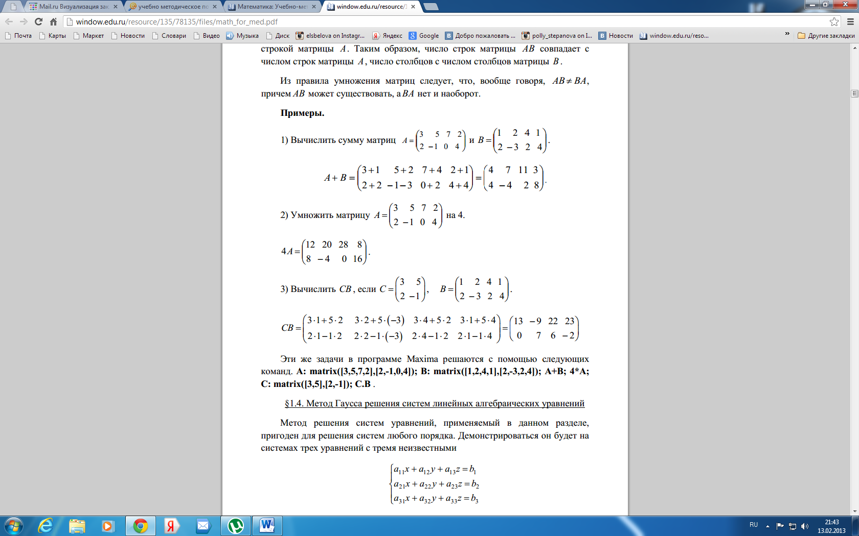

Контрольные вопросы
- Можно ли складывать матрицы разного размера?
- Как осуществляется операция умножения матрицы на число?
- По какому правилу производится умножение матриц?
- Какая матрица называется единичной?
- Какая матрица называется диагональной?
- Какая матрица называется матрица- столбец, матрица-строка ?
Литература: [3] глава4 §2
Критерии оценки выполнения задания:
- оформление задания в соответствии с предъявляемыми требованиями (приложение 1);

Практическая работа №9
Тема: Обратная матрица и ее нахождение.
Цель: закрепить умения и навыки нахождения обратной матрицы, воспитание самостоятельности и чувства ответственности за результаты выполнения работы.
Проверяемые результаты обучения: ОК 2,ПК 1.1, 1.3, 1.4, 2.1, 2.3, 2.5
Уметь: находить обратную матрицу.
Знать: основные понятия линейной алгебры.
Количество часов: 2
Оборудование: тетрадь для практических работ, конспект, учебники, пишущие принадлежности.
Форма контроля: письменный отчет.
Задание для выполнения работы:
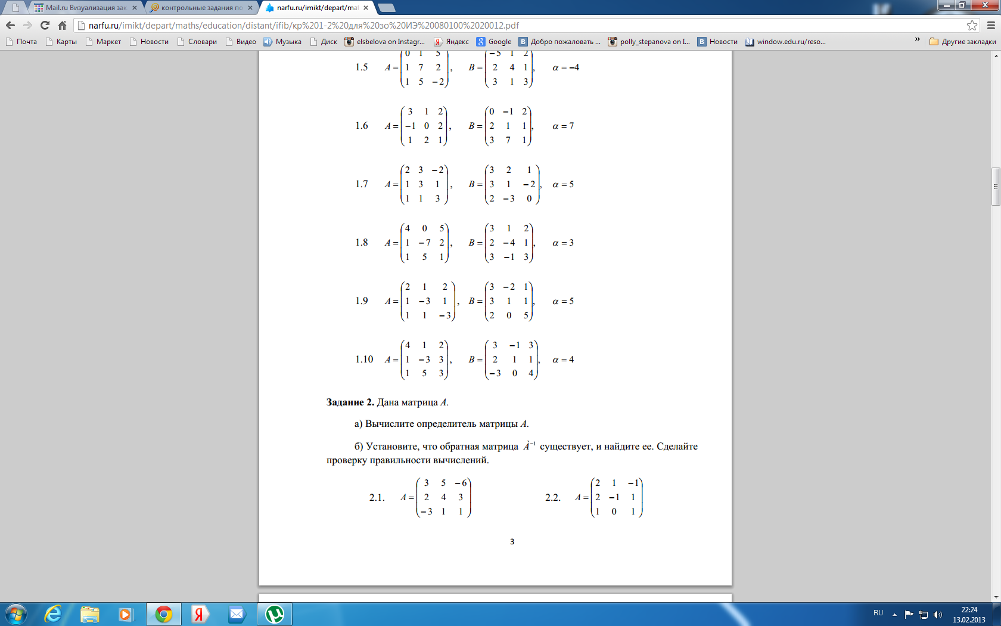
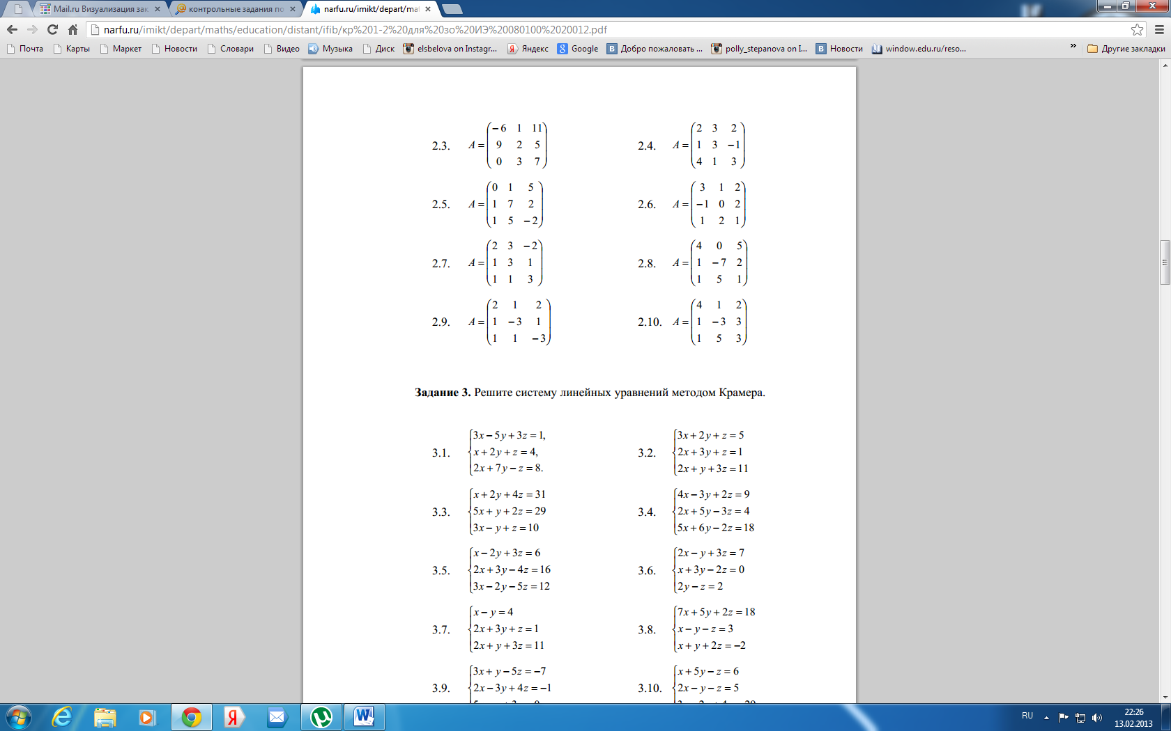
Методические рекомендации к выполнению практической работы № 9.

Нахождение обратной матрицы.
Определение: Если матрица А – квадратная, то обратной для нее матрицей называется матрица $А^{−1}$, удовлетворяющая условию $А⋅А^{−1}=А^{−1}⋅А=Е(\text{единичная})$

Правило нахождения обратной матрицы.
  - Найти определитель D и убедиться в том, что он не равен 0.
  - Найти алгебраические дополнения всех элементов $a_{\text{ij}}$ матрицы А и записать новую матрицу $A_{Н}$.
  - Поменять местами столбцы и строки, полученной матрицы ( транспонировать) $A_{Н}^{Т}$
  - Умножить полученную матрицу на $\frac{1}{D}$, $А^{−1}=\frac{1}{D}⋅А_{Н}^{Т}$
  - Сделать проверку: $А⋅А^{−1}=Е$

Пример: Найти матрицу обратную матрице А=$\begin{aligned}\left(2 −1 | \right) \\ \end{aligned}$
Решение:

$$\begin{aligned}1\text{.}\text{.}D=\text{10}≠0 \\ 2\text{.}\text{.}A_{\text{11}}=(−1)⋅3=3, A_{\text{12}}=(−1)^{1+2}⋅4=−4, A_{\text{21}}=(−1)^{2+1}⋅(−1)=1, A_{\text{22}}=(−1)^{2+2}⋅2=2 \\ \text{составим} \text{матрицу} А_{Н}=\begin{aligned}\left(3−4 | \right) \\ \end{aligned} \\ \end{aligned}$$

Контрольные вопросы
- Можно ли складывать матрицы разного размера?
- Как осуществляется операция умножения матрицы на число?
- По какому правилу производится умножение матриц?
- Какая матрица называется единичной?
- Какая матрица называется диагональной?
- Какая матрица называется матрица- столбец, матрица-строка ?
Литература: [3] глава 4 §2
Критерии оценки выполнения задания:
- оформление задания в соответствии с предъявляемыми требованиями (приложение 1).

Практическая работа №10
Тема: Решение систем линейных уравнений матричным способом.
Цель: закрепить умения и навыки решения систем линейных уравнений матричным способом.
Проверяемые результаты обучения: ОК 2,ПК 1.1, 1.3, 1.4, 2.1, 2.3, 2.5
Уметь: решать системы линейных уравнений.
Знать: основные понятия линейной алгебры.
Количество часов: 2
Оборудование: тетрадь для практических работ, конспект, учебники, пишущие принадлежности.
Форма контроля: письменный отчет.
Задание для выполнения работы:
Решить систему уравнений по формулам матричным способом:
Вариант | Задание
1 | а) $\left\{\begin{matrix}x+2y−z=2 \\ 2x−3y+2z=2 \\ 3x+y+z=8\end{matrix}\right.$ б) $\left\{\begin{matrix}2x−3y−3z=−\text{10} \\ x+3y−3z=\text{13} \\ x+y−z=7\end{matrix}\right.$
2 | а) $\left\{\begin{matrix}−x+3y+2z=4 \\ 2x−y+3z=6 \\ −2x+2y−z=8\end{matrix}\right.$ б) $\left\{\begin{matrix}3x−y+z=−4 \\ x+2y−3z=9 \\ 2x−2y+2z=7\end{matrix}\right.$
3 | а) $\left\{\begin{matrix}3x−y+2z=−5 \\ 2x+2y−3z=1 \\ x−2y+z=6\end{matrix}\right.$ б) $\left\{\begin{matrix}2x−y+z=−4 \\ x+2y−z=\text{11} \\ 2x−3y+2z=−2\end{matrix}\right.$
4 | а) $\left\{\begin{matrix}x−3y+z=−7 \\ 2x+y−2z=4 \\ −2x+2y−3z=2\end{matrix}\right.$ б) $\left\{\begin{matrix}2x−3y+z=9 \\ x−2y+2z=−4 \\ 2x+y−2z=−1\end{matrix}\right.$
5 | а) $\left\{\begin{matrix}x+3y−z=8 \\ 2x−y+4z=−1 \\ −2x+2y+z=4\end{matrix}\right.$ б) $\left\{\begin{matrix}−x+4y−z=5 \\ 2x−2y+3z=−3 \\ −2x+y+2z=2\end{matrix}\right.$
6 | а) $\left\{\begin{matrix}2x−2y+3z=4 \\ −x+2y+z=−6 \\ 3x+y−2z=\text{12}\end{matrix}\right.$ б) $\left\{\begin{matrix}3x−y+z=−3 \\ x+2y−4z=7 \\ 2x+y+2z=−1\end{matrix}\right.$
7 | а) $\left\{\begin{matrix}3x−y+2z=4 \\ x−2y+z=−3 \\ x+3y−z=6\end{matrix}\right.$ б) $\left\{\begin{matrix}2x−y+3z=3 \\ x−2y+z=8 \\ 3x+2y−z=−1\end{matrix}\right.$
8 | а) $\left\{\begin{matrix}4x−y+z=6 \\ x+2y−2z=−3 \\ 2x+y−3z=2\end{matrix}\right.$ б) $\left\{\begin{matrix}x−y+3z=4 \\ −2x+2y−z=−7 \\ 3x+y−2z=2\end{matrix}\right.$
9 | а) $\left\{\begin{matrix}2x−y+3z=−1 \\ 3x+y−2z=7 \\ −x+2y+z=4\end{matrix}\right.$ б) $\left\{\begin{matrix}x+2y−z=9 \\ −2x−3y+z=−5 \\ 3x+y−2z=3\end{matrix}\right.$
10 | а) $\left\{\begin{matrix}2x−y+3z=−6 \\ x+2y−z=8 \\ 3x−2y+2z=2\end{matrix}\right.$ б) $\left\{\begin{matrix}x+2y−z=4 \\ 3x−y+2z=7 \\ −x+3y−2z=5\end{matrix}\right.$

Методические рекомендации к выполнению практической работы № 10.

Решение систем линейных уравнений в матричной форме.
AX=B – это равенство называется простейшим матричным уравнением.
X=$А⋅В$
Пример: Решить систему в матричной форме
$$\begin{aligned}\begin{aligned}\left\{x_{1}+2x_{2}=7 | \right.\end{aligned} \\ \end{aligned}$$
Критерии оценки выполнения задания:
- оформление задания в соответствии с предъявляемыми требованиями (приложение 1).

Практическая работа №11
Тема: Метод исключения неизвестных – метод Гаусса, метод Крамера.
Цель: закрепить умения и навыки решения систем линейных уравнений методом Крамера, матричным методом, методом Гаусса.
Проверяемые результаты обучения: ОК 2,ПК 1.1, 1.3, 1.4, 2.1, 2.3, 2.5
Уметь: решать системы линейных уравнений.
Знать: основные понятия линейной алгебры.
Количество часов: 2
Оборудование: тетрадь для практических работ, конспект, учебники, пишущие принадлежности.
Форма контроля письменный отчет.
Задание для выполнения работы:

Решить систему уравнений по формулам Крамера и методом Гаусса:
Вариант | Задание
1 | а) $\left\{\begin{matrix}x+2y−z=2 \\ 2x−3y+2z=2 \\ 3x+y+z=8\end{matrix}\right.$ б) $\left\{\begin{matrix}2x−3y−3z=−\text{10} \\ x+3y−3z=\text{13} \\ x+y−z=7\end{matrix}\right.$
2 | а) $\left\{\begin{matrix}−x+3y+2z=4 \\ 2x−y+3z=6 \\ −2x+2y−z=8\end{matrix}\right.$ б) $\left\{\begin{matrix}3x−y+z=−4 \\ x+2y−3z=9 \\ 2x−2y+2z=7\end{matrix}\right.$
3 | а) $\left\{\begin{matrix}3x−y+2z=−5 \\ 2x+2y−3z=1 \\ x−2y+z=6\end{matrix}\right.$ б) $\left\{\begin{matrix}2x−y+z=−4 \\ x+2y−z=\text{11} \\ 2x−3y+2z=−2\end{matrix}\right.$
4 | а) $\left\{\begin{matrix}x−3y+z=−7 \\ 2x+y−2z=4 \\ −2x+2y−3z=2\end{matrix}\right.$ б) $\left\{\begin{matrix}2x−3y+z=9 \\ x−2y+2z=−4 \\ 2x+y−2z=−1\end{matrix}\right.$
5 | а) $\left\{\begin{matrix}x+3y−z=8 \\ 2x−y+4z=−1 \\ −2x+2y+z=4\end{matrix}\right.$ б) $\left\{\begin{matrix}−x+4y−z=5 \\ 2x−2y+3z=−3 \\ −2x+y+2z=2\end{matrix}\right.$
6 | а) $\left\{\begin{matrix}2x−2y+3z=4 \\ −x+2y+z=−6 \\ 3x+y−2z=\text{12}\end{matrix}\right.$ б) $\left\{\begin{matrix}3x−y+z=−3 \\ x+2y−4z=7 \\ 2x+y+2z=−1\end{matrix}\right.$
7 | а) $\left\{\begin{matrix}3x−y+2z=4 \\ x−2y+z=−3 \\ x+3y−z=6\end{matrix}\right.$ б) $\left\{\begin{matrix}2x−y+3z=3 \\ x−2y+z=8 \\ 3x+2y−z=−1\end{matrix}\right.$
8 | а) $\left\{\begin{matrix}4x−y+z=6 \\ x+2y−2z=−3 \\ 2x+y−3z=2\end{matrix}\right.$ б) $\left\{\begin{matrix}x−y+3z=4 \\ −2x+2y−z=−7 \\ 3x+y−2z=2\end{matrix}\right.$
9 | а) $\left\{\begin{matrix}2x−y+3z=−1 \\ 3x+y−2z=7 \\ −x+2y+z=4\end{matrix}\right.$ б) $\left\{\begin{matrix}x+2y−z=9 \\ −2x−3y+z=−5 \\ 3x+y−2z=3\end{matrix}\right.$
10 | а) $\left\{\begin{matrix}2x−y+3z=−6 \\ x+2y−z=8 \\ 3x−2y+2z=2\end{matrix}\right.$ б) $\left\{\begin{matrix}x+2y−z=4 \\ 3x−y+2z=7 \\ −x+3y−2z=5\end{matrix}\right.$

Контрольные вопросы
1.Как решить систему матричным способом?
Литература:[5] глава 10 §3, §4, §6

Критерии оценки выполнения задания:
- оформление задания в соответствии с предъявляемыми требованиями (приложение 1).

Практическая работа №12
Тема: Решение систем линейных уравнений.
Цель: закрепить умения и навыки решения систем линейных уравнений методом Крамера, матричным методом, методом Гаусса.
Проверяемые результаты обучения: ОК 2,ПК 1.1, 1.3, 1.4, 2.1, 2.3, 2.5
Уметь: решать системы линейных уравнений.
Знать: основные понятия линейной алгебры.
Количество часов: 2
Оборудование: тетрадь для практических работ, конспект, учебники, пишущие принадлежности.
Форма контроля письменный отчет.
Задание для выполнения работы:

Вариант 1
Найти матрицу C=A+3B, если $A=\left(\begin{matrix}2 & 3 & 0 \\ −2 & 1 & 8 \\ 2 & 4 & 3\end{matrix}\right)$, $B=\left(\begin{matrix}−1 & 0 & 3 \\ 2 & 4 & 1 \\ 1 & 3 & 0\end{matrix}\right)$.
Решить систему линейных уравнений методом обратной матрицы.
Решить систему линейных уравнений по формулам Крамера.
Решить систему линейных уравнений методом Гаусса.
$$\left\{\begin{matrix}x_{1}+2x_{2}−x_{3}=1, \\ 2x_{1}−x_{2}+x_{3}=5, \\ 3x_{1}+2x_{2}+x_{3}=7\text{.}\end{matrix}\right.$$

Вариант 2
Найти матрицу C=2A-B, если $A=\left(\begin{matrix}2 & 3 & 0 \\ −2 & 1 & 8 \\ 2 & 4 & 3\end{matrix}\right)$, $B=\left(\begin{matrix}−1 & 0 & 3 \\ 2 & 4 & 1 \\ 1 & 3 & 0\end{matrix}\right)$.
Решить систему линейных уравнений методом обратной матрицы.
Решить систему линейных уравнений по формулам Крамера.
Решить систему линейных уравнений методом Гаусса.
$$\left\{\begin{matrix}x_{1}−x_{2}+2x_{3}=−2, \\ x_{1}+2x_{2}−x_{3}=7, \\ 2x_{1}+x_{2}−3x_{3}=5\text{.}\end{matrix}\right.$$

Вариант 3
Найти матрицу C=3A+B, если $A=\left(\begin{matrix}2 & 3 & 0 \\ −2 & 1 & 8 \\ 2 & 4 & 3\end{matrix}\right)$, $B=\left(\begin{matrix}−1 & 0 & 3 \\ 2 & 4 & 1 \\ 1 & 3 & 0\end{matrix}\right)$.
Решить систему линейных уравнений методом обратной матрицы.
Решить систему линейных уравнений по формулам Крамера.
Решить систему линейных уравнений методом Гаусса.

$$\left\{\begin{matrix}x_{1}+3x_{2}−2x_{3}=4, \\ x_{1}+4x_{2}−x_{3}=7, \\ 2x_{1}+x_{2}+x_{3}=3\text{.}\end{matrix}\right.$$

Вариант 4

Найти матрицу C=A-4B, если $A=\left(\begin{matrix}2 & 3 & 0 \\ −2 & 1 & 8 \\ 2 & 4 & 3\end{matrix}\right)$, $B=\left(\begin{matrix}−1 & 0 & 3 \\ 2 & 4 & 1 \\ 1 & 3 & 0\end{matrix}\right)$.
Решить систему линейных уравнений методом обратной матрицы.
Решить систему линейных уравнений по формулам Крамера.
Решить систему линейных уравнений методом Гаусса.
$$\left\{\begin{matrix}x_{1}+2x_{2}−x_{3}=3, \\ x_{1}+3x_{2}+x_{3}=6, \\ 2x_{1}−x_{2}+x_{3}=4\text{.}\end{matrix}\right.$$

Вариант 5
Найти матрицу C=4A-B, если $A=\left(\begin{matrix}2 & 3 & 0 \\ −2 & 1 & 8 \\ 2 & 4 & 3\end{matrix}\right)$, $B=\left(\begin{matrix}−1 & 0 & 3 \\ 2 & 4 & 1 \\ 1 & 3 & 0\end{matrix}\right)$.
Решить систему линейных уравнений методом обратной матрицы.
Решить систему линейных уравнений по формулам Крамера.
Решить систему линейных уравнений методом Гаусса.
$$\left\{\begin{matrix}x_{1}+x_{2}−3x_{3}=2, \\ x_{1}+2x_{2}+x_{3}=3, \\ 3x_{1}+7x_{2}+x_{3}=\text{10}\text{.}\end{matrix}\right.$$

Вариант 6
Найти матрицу C=A+2B, если $A=\left(\begin{matrix}2 & 3 & 0 \\ −2 & 1 & 8 \\ 2 & 4 & 3\end{matrix}\right)$, $B=\left(\begin{matrix}−1 & 0 & 3 \\ 2 & 4 & 1 \\ 1 & 3 & 0\end{matrix}\right)$.
Решить систему линейных уравнений методом обратной матрицы.
Решить систему линейных уравнений по формулам Крамера.
Решить систему линейных уравнений методом Гаусса.
$$\left\{\begin{matrix}x_{1}+x_{2}+x_{3}=3, \\ 2x_{1}−x_{2}+x_{3}=1, \\ 2x_{1}+3x_{2}−x_{3}=1\text{.}\end{matrix}\right.$$

Контрольные вопросы
1.Сформулируйте правило Крамера.
2.Как решить систему матричным способом?
3.В чем заключается метод исключения неизвестных – метод Гаусса?
Литература:[5] глава 10 §3, §4, §6

Критерии оценки выполнения задания:
- оформление задания в соответствии с предъявляемыми требованиями (приложение 1).

Тема: Элементы аналитической геометрии.
Практическая работа №13
Тема: Операции над векторами.
Цель: формирование умений и навыков операций над векторами.
Проверяемые результаты обучения: ОК 2,ПК 1.1, 1.3, 1.4, 2.1, 2.3, 2.5
Уметь: Применять основные понятия аналитической геометрии
Знать: Знать основные понятия аналитической геометрии
Количество часов: 2
Оборудование: конспект, учебники, пишущие принадлежности.
Форма контроля: письменный отчет.
Задания для выполнения работы:
1 Вариант
1. Даны точки А(4; 5; 1) и В(0; 9; -8). Чему равна длина отрезка АВ?
a) b) c) d) e)
2. Укажите пару коллинеарных векторов:
a) а(1;4;5) и b(0;8;-1) b) а(2;8;-1)и b(4;16;-2) c) а(0;0;0) и b(8;4;3)
d) а(1;2;2)и b(-1;2;2) e) а(1;-3;4)иb(4;-3;1)
3. Могут ли векторы быть коллинеарными, но не равными?
a) да b) нет c) не достаточно данных
4. Вычислить координаты середины отрезка АВ, если А(-10; 2; 3) и В(0; 16; -7).
a) (5;-8;2) b) (-5;9;-2) c) (-5;8;2) d) (5;9;-2) e) (-10;14;-4)
5. Чему равен модуль вектора MN , если M(, N(
a) b) c) d) 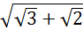 e)
6. Вычислить скалярное произведение векторов а(2; -1,5; 4) и b(-3,5; 2; 0) :
a) -14 b) 4 c) -4 d) 10 e) -10
7. Вычислить угол между векторами а(3;3;0) и b(3;0;0) :
a) 45˚ b) 60˚ c) 30˚ d) 90˚ e) 120˚
8. Даны векторы 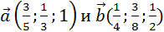
Вычислить координаты вектора .
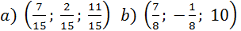c) (-3;-15;-5) d) (-3;2;7) e) (7;2;11)

2 Вариант
1. Даны точки А(0; 18; -1) и В(4; 13; 0). Чему равна длина отрезка АВ?
a) b) c) d) e)
2. Укажите пару коллинеарных векторов:
a) а(1;4;5) и b(0;8;-1) b) а(2;8;-1)и b(4;16;-2) c) а(0;0;0) и b(8;4;3)
d) а(1;2;2)и b(-1;2;2) e) а(1;-3;4)иb(2;-6;8)
3. Могут ли векторы быть равными, но не коллинеарными?
a) да b) нет c) не достаточно данных
4. Вычислить координаты середины отрезка АВ, если А(-5;1; 10) и В(-5; 15; -14).
a) (5;-8;2) b) (-5;8;-2) c) (-5;8;2) d) (5;9;-2) e) (-10;14;-4)
5. Чему равен модуль вектора MN , если M(, N(
a) b) c) d) e)
6. Вычислить скалярное произведение векторов а(1;-1,5;8) и b(5;2;1,5) :
a) -14 b) 14 c) -4 d) 10 e) -10
7. Вычислить угол между векторами а(0;4;4) и b(0;3;0) :
a) 90˚ b) 30˚ c) 60˚ d) 45˚ e) 120˚
8. Даны векторы
Вычислить координаты вектора .
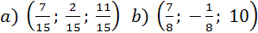 c) (-3;-15;-5) d) (-3;2;7) e) (7;2;11)

Литература:[2] гл. 4 §1, §2, гл. 5 §1, §2
Критерии оценки выполнения задания:
оформление задания в соответствии с предъявляемыми требованиями (приложение 1);

ЛИТЕРАТУРА
1. Колягин, Ю.М. Математика [Текст]: Учебное пособие: В 2 кн. Кн.1. / Ю.М.Колягин, Г.Л. Луканкин, Г.Н.Яковлев. - М.: ООО «Издательство Новая Волна», 2012.-656 с.: ил.
2. Колягин, Ю.М. Математика [Текст]: Учебное пособие: В 2 кн. Кн.2. / Ю.М.Колягин, Г.Л. Луканкин, Г.Н.Яковлев. - М.: ООО «Издательство Новая Волна», 2012.-592 с.: ил.
3. Данко, П.Е. Высшая математика в упражнениях и задачах [Текст]: В 2ч. Ч.1 Учебное пособие для вузов / П.Е.Данко, А.Г. Попов, Т.Я.Кожевникова. - М.: Издательский дом « ОНИКС 21 век»: Мир и образование,2012.-304 с.: ил.
4. Данко, П.Е. Высшая математика в упражнениях и задачах [Текст]: В 2ч. Ч.2 Учебное пособие для вузов / П.Е.Данко, А.Г. Попов, Т.Я.Кожевникова. - М.: ООО «Издательский дом ОНИКС 21 век»: ООО «Издательство «Мир и образование»,2012.-416 с.: ил.

